YWVＯＢ会 会報 No.80
横浜国立大学ワンダーフォーゲル部ＯＢ会
2022年4月16日発行 http://ywvob.com/ 

～ 80号の目次 ～

・YWVＯＢ会長ご挨拶 ・・・・・・・・1
・2022年第1回役員会報告 ・・・・・・2
・苗名小屋便り ・・・・・・・・・・・・3
・第63回ＯＢ山行中止と
第64回ＯＢ山行案内（陣馬山） ・・8
・YWVOB会 新ホームページの紹介 ・・・・・9
・現役部員の活動紹介 ・・・・・・・・・11
・観天望記（編集委員会から） ・・・・・11

■ ＹＷＶＯＢ会長ご挨拶
会長 西田雅典（20期）

皆様、いつもＯＢ会活動へのご理解とご協力ありがとうございます。
3月中旬時点、東京で7～8千人の感染者が出ており依然コロナ禍は続いていますが、3/21以降のまん延防止解除が見込まれています。むしろ、2/4～20に開催された北京五輪の直後2/24に始まったロシアによるウクライナ侵攻の事案で毎日、紙面が割かれています。9.11をＴＶで見た時の恐怖感を想起させるようなショッキングな戦禍をまた見ることになって仕舞いましたが、兎に角、早く停戦を迎えてほしいと祈るばかりです。
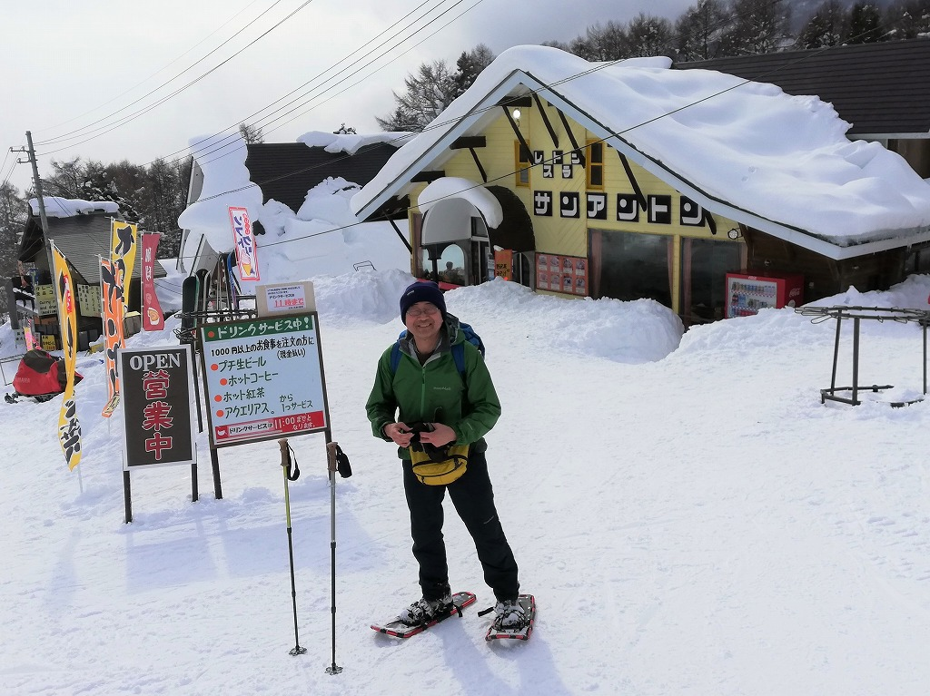
ＯＢ会役員会は2年前の2020年4月が緊急事態宣言発出で中止となり、ＯＢ総会では限界的な形でハイブリッド開催となりましたが、以降はオンライン開催が続いてきました。現時点、4月下旬の開催方法も未定です。これも、兎に角、早くコロナが鎮静し実開催したいと祈るばかりです。その中で、新ＨＰが立ちあがりました。ぜひご覧いただき、ご意見をお寄せいただければと存じます。また、お気軽に役員会にも飛び入り参加頂ければ幸甚です。
2022年2月 西田会長とサンアントン
会報79号でもご報告の通り、この4月に新ＯＢ会員（62期今井さん）が入ります。山小屋活動などでのコミュニケーションや懇談会を工夫して、今後さらに若い層のＯＢや現役との関係深化を図ってゆきたいと存じます。
引き続き、皆様とご家族のご健勝をお祈り申し上げます。

■ 2022年 第1回役員会報告
幹事長 白木政隆（21期）

2022年1月29日（土）14:00 から、オンライン会議にて、2022年第1回役員会が開催された。

【出席】オンライン(Zoom)にて役員会参加
嘉納(1)、吉野(2)、鈴木(9)、安藤(11)、山川(12)、榎本(12)、竹村(13)、白須(17)、木村(17)、
小浜(17)、山下(17)、山口(18)、堀内(18)、西田(20)、石垣(20)、武藤(20)、安武(20)、白木(21)、
吉田(23)、柏木(25)、楠本(28)、松本(29)、親跡(34)、石川(41)、
＜現役＞中山(63)、水内(63)、若林(64)、門田(64)、細川(64)、戸上(65) 計30人

【議事内容】
1.会長挨拶
・まん延防止地域拡大の状況下、ＯＢ山行は中止になり役員会も全オンラインに変更した。一日も早くリアルな懇親の場ができるようにしたい。現役も期が変わったが、今後とも小屋を含めた活動の支援をしていきたい。

2.審議事項並びに現役報告事項
①【ＯＢ小屋委員会】苗名小屋ＯＢ等除雪活動交通費補助規程改定について
・大雪による緊急除雪時の現役の作業依頼や、若手ＯＢの参加を増やすために補助金規程を改定した
い。
・今期の緊急除雪作業補助額は、現行規程とＯＢ小屋委員長の判断を合わせて決定する。→承認
・今後小屋予算管理の枠組みも検証しながら、小屋整備に関する補助金規程の改定案を役員会で検討する。
→継続審議
②【総務委員長】個人情報の取扱いについて
・名簿を中心とした個人情報管理について情報アクセス者、責任と管理体制をより明確化したい。
→継続審議
・現行の個人情報管理方針内容を再検証して、役員会で内容を討議して文書を再度共有化する。
→継続審議
③【総務委員長】メルマガの発行について
・毎月月初1回発行する。マニュアルを整備した上で、メルマガ担当は兼務や他の係との重複を避ける。
→承認
・新ＨＰを積極利用して、内容を簡素化する。→承認
④【ホームページ委員会】WordPressによる新ＯＢ会Webサイト開設について
・今後XoopsからWordPressによる管理システムのWebサイトに変更をしていく。→承認
・Xoopsサイトにある山行記録等は新Webサイトもしくは歴史資料館に移行する。→承認
・新システムのマニュアル作成や移行時の連絡等を検討して、利用者に周知できる仕組みを検討する。
→承認
・新サイトの内容・表示順・投稿ルール・セキュリティ等については役員会でも確認していく。
→継続審議
⑤【現役】現役活動報告について
・10月まで活動ができない状況だったが、11月から活動再開をして11/6-7小屋閉めに参加をした。
・テスト期間が2月から始まるので、1月末の役員会の日程を再検討していただきたい。→検討する。
・63期主将の活動報告・挨拶終了後、新主将、現役参加者の自己紹介を実施。
⑥【編集委員会】会報80号原案について
・発行スケジュール…原稿締め3/18(金)、入稿4/3(日)、発送4/16(土) →内容原案含めて承認。
⑦【ＯＢ小屋員会】2/11-13の雪下ろしは現役の日程に合わせるよう調整する。バッテリーは交換必要。
→承認
3.報告事項（審議事項として扱うものにはコメント記載）
●【部史編纂委員会】
・現在現役の活動に加え、ＯＢ会活動の情報も集めている。歴史資料館にＯＢ会のページを新設した。
・ＯＢ会のページには沿革・活動記録に加え、展示館・文書館・映像館を随時更新していく予定。
・ＨＰ委員会で公開した情報も、資料として大切なものは資料館で閲覧できる仕組みを構築していきた い。

4.次回開催予定 4月23日(土) 14:00～16:30

■ 苗名小屋便り
ＯＢ小屋委員長 榎本吉夫（12期）

今シーズンの冬小屋は久しぶりの大雪となり、都合6回の小屋入り、雪下ろし作業が実施されました。
ＯＢ各位と現役の皆さんのご協力に感謝いたします。年末の大晦日から、41期石川さんが中学・高校の息子さん2人と小屋入り。石川家はお子さんが小さいときから冬小屋の常連さんですが、1ｍ以上の新雪の中、2時間掛けて小屋入りしました。屋根雪はストーブ作戦で夜半には落ちたそうです。2日下山の予定でしたが、元旦にゲレンデでのスキー中のトラブルで、そのまま急遽帰途につきました。なお、太陽光照明システムが不調でLED照明が機能しなくなりました。そのため公式の第1回雪下ろしを前に、8日（土）早朝に14期小口さん、鈴木さん、午後に榎本が急遽小屋入りしました。照明の件はメインのバッテリーが劣化し数ボルトに低下。コントローラが作動せず太陽光パネルの発電は正常でしたが、充電できない状態になっていたようです。10年以上の使用で以前から劣化は把握しておりましたが、バッテリー更新を怠っていたためです。予備も機能しませんでしたので、今年の小屋整備で改修が必要です。来週の公式雪下ろしに向けて、バッテーリーを発電機の12Ｖ出力で直接充電、8時間充電で11Ｖ以上にさせ、何とか3灯照明可まで復活させましたが、どこまで持つか心配です。雪下ろし作業は、小口さん、鈴木さんが、落雪屋根雪の排雪と造林小屋の雪下ろしを実施し、9日（日）午後下山しました。榎本はバッテリー周りの整理と石川家の残荷物の整理をして、10日（月）午前中に下山しました。
1月14日（金）～16日（日）に公式行事として第1回雪下ろしを実施しました。参加者は、ＯＢ11期安藤さん、13期竹村さん、現役63期（3年）水内さん、金さん、64期（2年）落合さん、沖田さん、前田さん、細川さん、佐藤さん、65期（1年）塩坂さんの10名でした。現役組と竹村さんは前日金曜日夜に出発、信州中野の快活（ネットカフェ）で仮眠後、杉ノ原スキー場へ到着。安藤さんは14日に新幹線で長野経由しなの鉄道に乗るが、大雪の為、黒姫高原で電車はストップ。連絡を受け現役車でピックアップしてスキー場で合流しました。その後ゴンドラにて頂上駅から小屋に向かうが、新雪状態と降雪に阻まれ約3時間のラッセル後小屋に到着。小屋ではストーブ作戦で屋根の雪を溶かして落雪させました。今年は十分なストーブ点火で冠雪は残りませんでした。ほぼ1日の除雪、排雪作業に終始しました。現役の活躍は頼もしかったです。16日はＯＢ組は疲れ果てて妙高高原まで送ってもらい直帰しまたが、現役組はスキーを堪能して帰路につきました。
1月末に更なる降雪があり、第2回雪下ろしを公式予定の2月11日（金）～13日（日）にＯＢ組、16日（水）～19日（土）に現役組と2度にわたり実施しました。ＯＢ組のメンバーは、安藤さん、竹村さん、14期小口さん、20期西田さん、石垣さん、、武藤さん、28期梅田さんの7名でした。3隊に別れて小屋入りしました。スノーシュー組は新幹線、しなの鉄道で妙高高原駅に到着。スキー組は安藤さん、竹村さんが新幹線にて長野駅入りし、小口車にて杉ノ原スキー場に到着。梅田さんは自車で11日早朝妙高高原入りし、午前中赤倉にて足慣らしをして、スノーシュー組を駅にてピックアップし杉の原スキー場入りしました。連休初日の為、ゴンドラが混み合っていて、ほぼ同時刻に全員到着しましたが、ゴンドラ頂上駅にはバラバラで到着。ゴンドラから小屋までは締まった雪であり、比較的簡単な小屋入りでした。今年は近年にない降雪で、造林小屋の庇は積雪のため損壊していました。到着後直ちに小屋2階のストーブを点火して屋根の雪を落とす作戦を開始し、11日午後と12日に雪下ろし、排雪を行ないました。造林小屋の除雪は50%程度、苗名小屋は軒と雪は切り離しましたが、雪下ろしした雪の移動は出来ませんでした。12日午後に梅田さんは下山し帰宅しました。小屋テッペンの雪（冠雪）は例年同様に残り、ロートルのＯＢ組にはかなりの重労働で、中途半端な雪下ろしになりましたが、3日後の16日からの現役小屋入りに期待して、13日午前中に苗名の湯経由帰宅の途につきました。小口車組は、途中17期葛窪さん（黒姫高原、フォレストインシャーウッド経営）宅に立ち寄りました。
小屋の電源はインバータ故障の為、使用不可となり、ランタンを用意してありますが電源の単三の電池は持参したほうが良いです。
16日からの現役組のメンバーは、前回の水内さん、金さん、落合さん、沖田さん、前田さん、細川さん、塩坂さんに、64期勝田さん、木曽さん、65期戸上さん、林さんを加えた11名でした。以下は現役報告よりの転記です。

16日、車3台で妙高へ向かった。前田車は自車で、水内車・細川車はレンタカーである。前田車のみスタッドレスタイヤレンタルのため昼13時頃に部室出発、行きに買い出しもしてもらった。残りは21時頃に横浜発、22時頃に所沢発で全車下道で信州中野の快活クラブへ向かい、しばしの休息と朝ごはんを済ませた。第1回雪下ろし時と比べ、中野の雪は少なかった。17日朝7時半ごろに中野を出発し、スキー場へ、到着した後スキーを楽しみ、お昼ご飯はサンアントンへ。その後リフト最終時間の15:30までスキーを楽しみ、いつものルートで小屋入りをした。林道に合流するあたりから先週のＯＢ組のであろうトレースがあった。少し視界は悪かったが、雪が固く雪上をスキー靴で歩くことが可能なほどで、第１回に比べ楽な小屋入りであった。小屋は案の定、雪に埋まっていた。灯油が少なくなっているとのことで、ストーブは最低限しか点けなかったため、とても寒い夜であった。キムチ鍋を食べ、この日は早めに就寝した。
18日朝早く起床し、雪下ろし班と朝食班に分かれ朝から作業をした。10時過ぎに小屋を出てスキー場に向かった。小屋までの帰り道、一部は第3高速リフトに乗って上からの小屋入りを試みた。昨日数名が、上からの小屋入りのルート練習を行ってはいたが、昨夜の雪で完全にトレースはなくなっていた。そのような状況ではあったが、意外とスムーズに上からの小屋入りを果たすことができた。来た人は口を揃えて楽しかったと言っていた。もちろんスキーが久しぶりという人もいたため、通常ルートでの小屋入りの班もあった。小屋についてから全員で日が暮れるまで雪下ろしを行い、日が暮れてからも夜ご飯を作る人以外はヘッドライトで照らしながらの雪下ろしを行った。寄せ鍋を食べこの日も早めの就寝をした。
19日6時半起床後、雪下ろしを行った。朝ごはんはさっと済ませた。皆もうすぐ土台に到達しそうという意識からか、黙々と雪下ろしを行った。結局小屋を出発したのは11:30頃となってしまった。最終的に2つは土台出し、残りの2つもあと一歩まで進んだ。小屋横の雪もどかし、造林小屋の雪下ろしも少しではあるが行った。冠雪は残ったままであった。その後サンアントンへ行き昼食を済ませた後、すぐに駐車場へ向かい帰りの支度をした。晴れた土曜日であったからか、スキー場は多くのスキーヤーがいた。その中をザックを背負って滑る我々は異質な感じもした。その後前田車、細川車はまっすぐ横浜方面へ向かい、水内車のみ苗名の湯に立ち寄ってから帰宅した。

3月19日（土）～21日（月）に、公式行事3回目の雪下ろしを3人のＯＢ、安藤さん、竹村さん、小口さんで実施しました。19日14時頃小屋入りし、小屋の周りの縁切りをやって終わりました。雪の山が、また高く3ｍまで積み上がりましたが、柱は現役の雪下ろしの時、地面まで掘り下げていたので、翌日の朝に小口さんが柱を掘り出しました。20日は、竹村さんは小屋で休み、小口さんは帰途につき、安藤さんはスキーを15時頃までやっていました。さすがに日曜日なのでゴンドラも混んでましたが、午後になって高速第2リフトが安全装置の故障で止まり、その日は乗っている人を回収してそのまま停止状態で、第3高速とゴンドラだけの運転でした。21日は苗名の湯に11時に入る為、10時頃小屋を出ました。12時44分の長野行しなの鉄道に乗って、14時のあさまで帰りました。
ようやくコロナも一息つきそうな気配ですが、油断はできません！ 今年は、小屋整備が盛りだくさんになりそうですので、ＯＢ、現役の皆さんのご協力が必要となります。よろしくご支援ください。

2022年 今後の山小屋予定
5月 小屋開け 1(日)～8(日) 2～3泊参加者都合に合わせる
6月 山菜採り 4(土)～ 5(日) or 5月28(土)～29(日) 山菜状況に合わせる
7月 第1回小屋整備 16(土)～18(月) 草刈り
8月 第2回小屋整備 11(木)～15(月) （お盆週間）参加者都合に合わせる
9月 (第3回小屋整備) 17(土)～19(月) 整備必要時！
10月 キノコ採り 8(土)～10(月)
11月 小屋閉め 5(土)～ 6(日) 学祭と重なる時は次週
＊“小屋整備”とありますが、整備だけではありません！ 例年、散策と登山も実施しています。
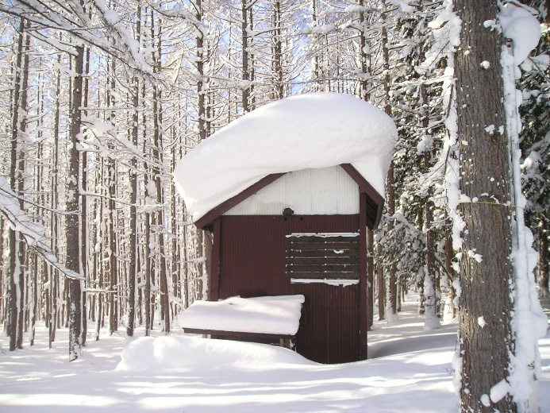
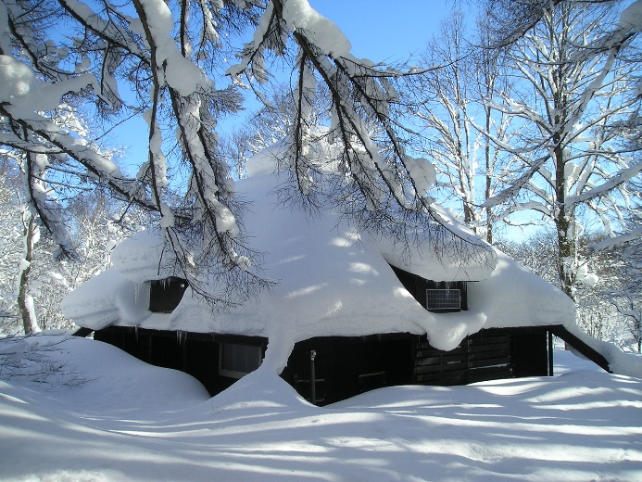
小屋メールアドレス：koya-mail@ywvob.com
1月 朝到着時の造林小屋
1月 朝到着時の小屋

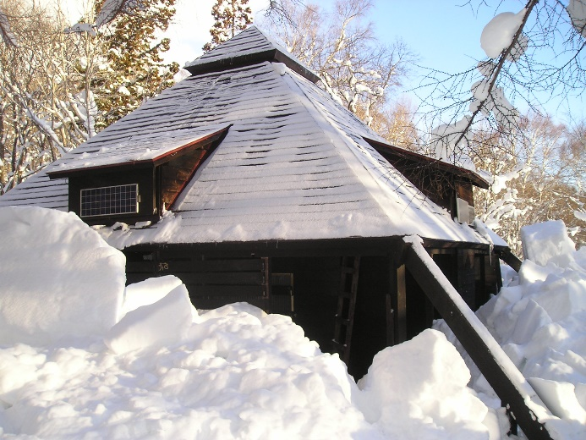
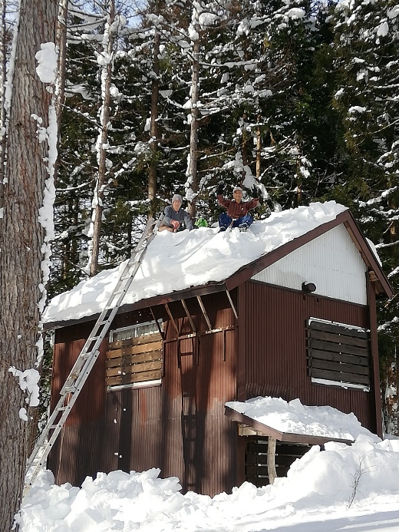
1月 屋根雪落雪
1月 造林小屋雪下ろし中の
小口さん、鈴木さん

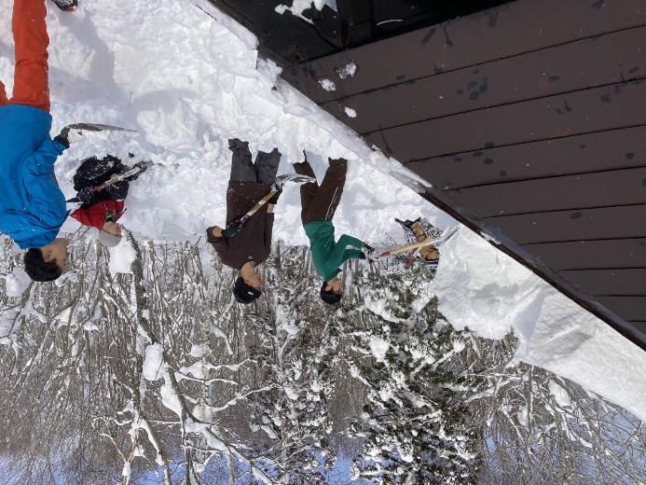
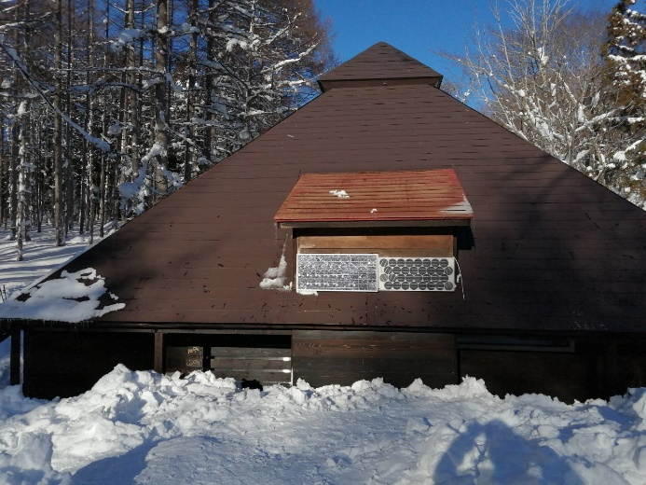
1月 雪下ろし作業中の現役諸君
1月 雪下ろし終了！

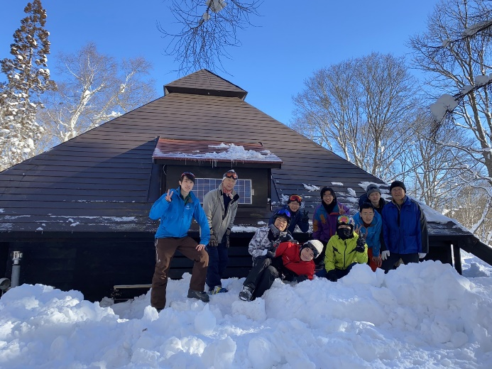
1月 雪下ろしメンバー
左から 前田、安藤、水内、佐藤、細川(下)、落合、金、沖田、塩田、竹村

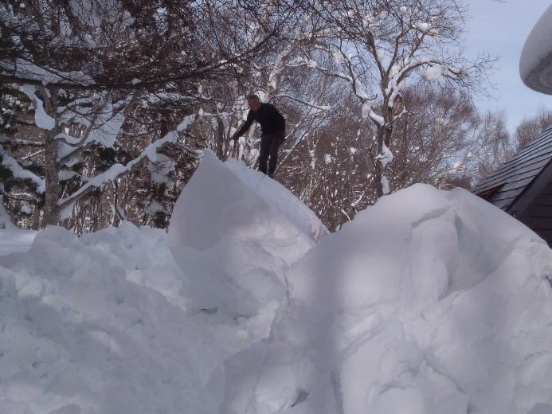
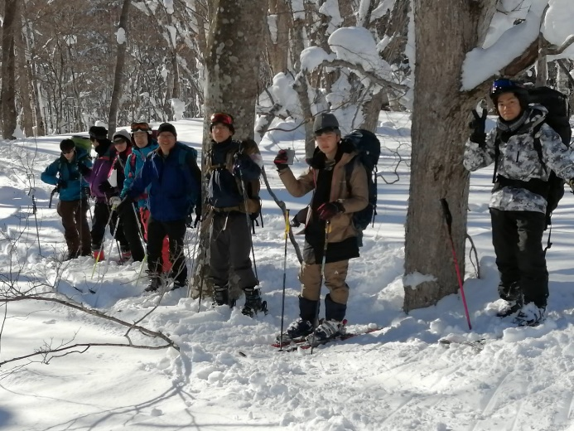
2月 落下した雪塊上の安藤さん
1月 雪下ろし完了 いざ下山の現役
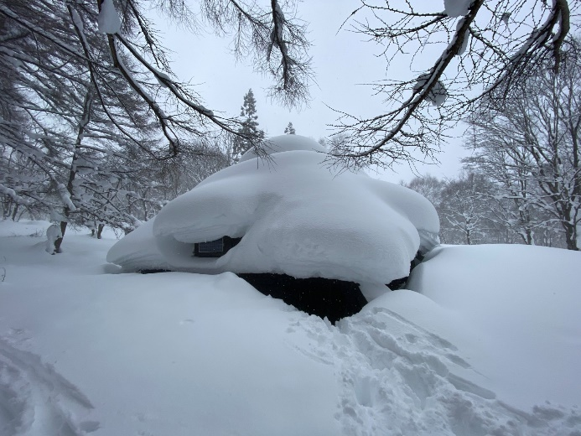
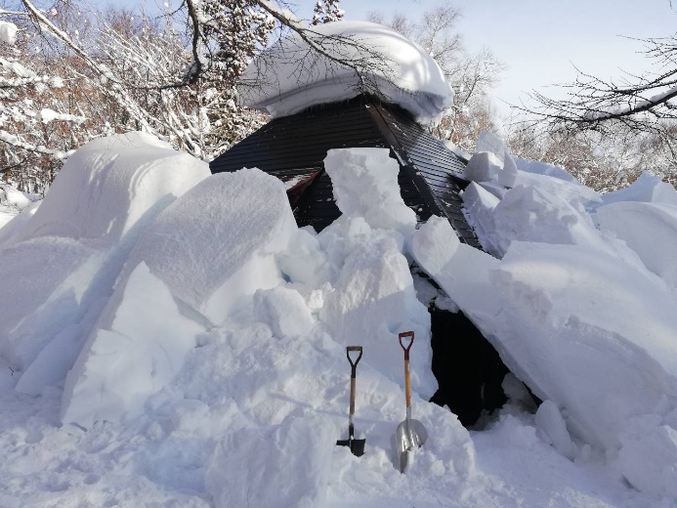
2月 到着時の小屋
2月 落下した屋根雪

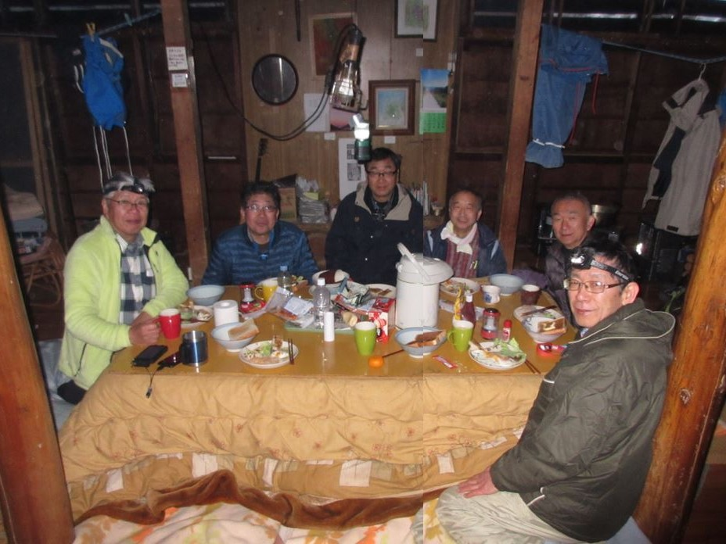
2月 最終日の朝食風景
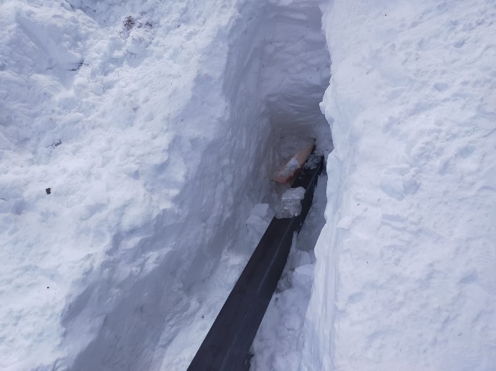
2月 柱掘り完了
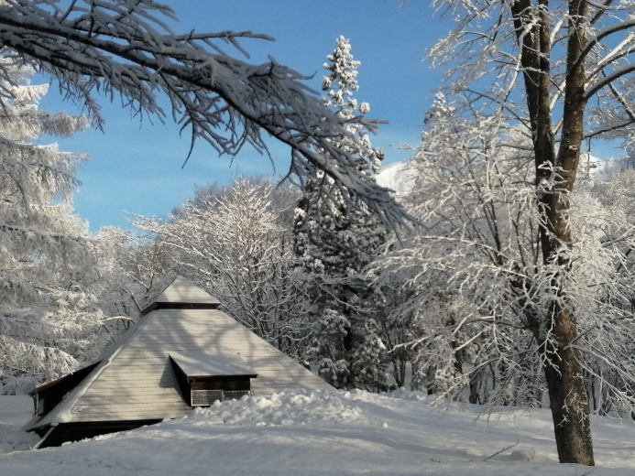
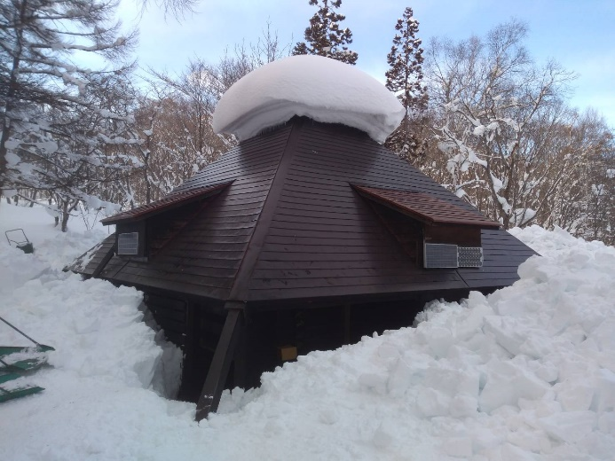
3月 雪下ろし完了後の小屋1
2月 てっぺんの冠雪は残る

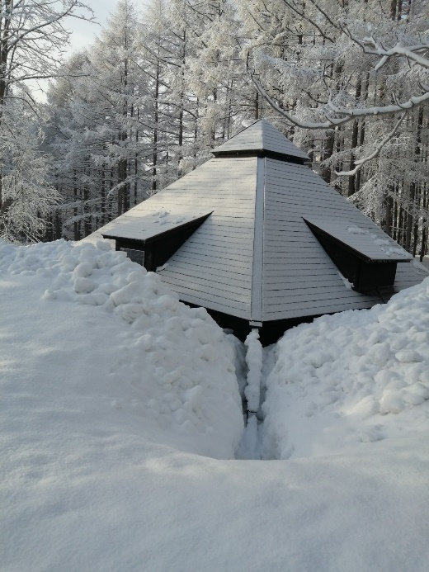
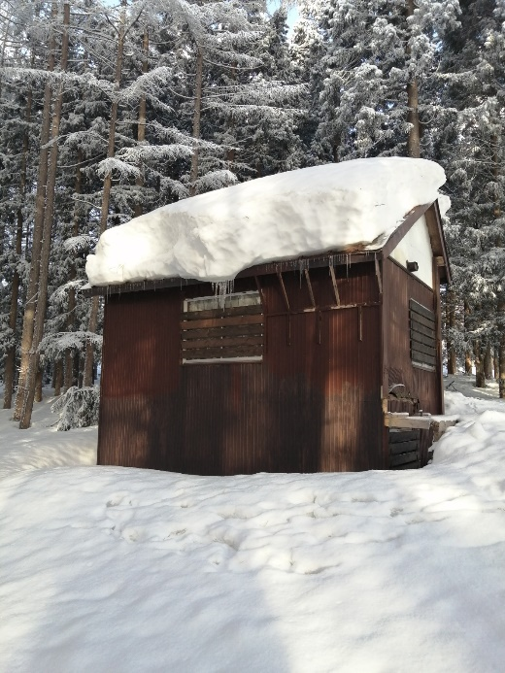
3月 雪下ろし完了後の小屋2
3月 造林小屋

■ 第63回ＯＢ山行中止と第64回ＯＢ山行案内（陣馬山）
ＯＢ山行委員長 山口貢三（18期）

2022年第63回ＯＢ山行はコロナウイルス感染防止のため、中止させていただきました。
というわけで第64回ＯＢ山行の案内も陣馬山となります。
山頂にはいくつかの茶店があり、天気が良ければ富士山を眺めながら食事もできます。その後は、3班に分かれ、Ａコースでは景信山までの長い縦走を楽しみ、Ｂコースは一ノ尾尾根を下ります。Ｃコースは最短で下山できます。初めての方も大歓迎です。皆さんの参加をお待ちしています。
【日 時】 2022年5月21日（土）
【行き先】 陣馬山（855ｍ）
【集 合】 中央線 藤野駅 9:00集合 バス（和田行き）9:15発
【コース】
Ａコース 体力度 ★★（ 歩行時間 約4時間15分 総距離 11.4ｋｍ ）
累積標高差 上り770ｍ 下り922ｍ
和田(09:45)・・車道出合(10:00)・・・分岐(10:35)[休憩 10分]・・・陣馬山(11:15)[休憩 40分]・・・
奈良子峠(12:25)・・・明王峠(12:35)・・・底沢峠(12:45)・・・堂所山(13:05)[休憩 10分]・・・
景信山(14:15)[休憩 15分]・・・景信山登山口(15:05)・・・小仏(15:15)バス15:25＝15:46高尾駅
Ｂコース 体力度 ★☆ （ 歩行時間 約3時間00分 総距離 7.6ｋｍ ）
累積標高差 上り632ｍ 下り784ｍ
和田(09:45)・・・車道出合(10:00)・・・分岐(10:35)[休憩 10分]・・・陣馬山 (11:15)[休憩 40分]・・・
一ノ尾尾根・・・陣馬登山口(13:30)13:49＝バス＝14：00藤野駅
Ｃコース 体力度 ★ （ 歩行時間 約2時間30分 総距離 5.3ｋｍ ）
累積標高差 上り569ｍ 下り569ｍ
和田(09:45)・・・分岐(10:00)・・・分岐(10:35)[休憩 10分]・・・陣馬山(11:15)[休憩 50分]・・・
分岐(12:40)[休憩 10分]・・・車道出合(13:15)・・・和田(13:30)13:42＝バス＝14：00藤野駅
【費 用】参加費 500円（家族会員100円、小学生以下無料）交通費 各自負担
【持ち物】雨具、昼食等 日帰りハイキング用具
【申し込み方法】
希望のコースを5月14日までにＯＢ山行委員会にメールでご連絡ください。また今回に限り、ＯＢ山行委員のサポート（ＳL役）が可能な方は、ご一報いただければ幸いです。以下の項目を明記して、
sanko-ywvob@ywvob.com 宛にメールでお申し込み下さい。
□ 希望コース A , B , C （必須項目）
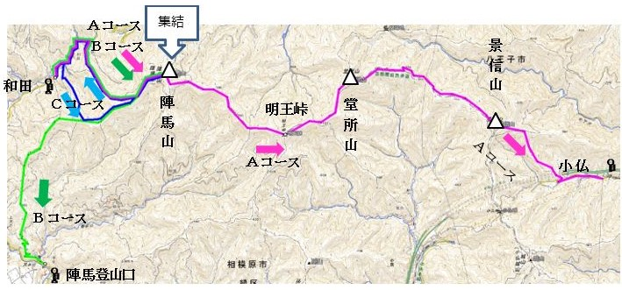
□ 山行委員のサポート（ＳＬ役）が可能（任意）
■ YWVOB会 新ホームページの紹介
ホームページ委員長 武藤功二（20期）

YWV50周年を機にホームページの活用・運営を行ってきましたが、使用していますシステムの陳腐化から、この度新たなシステムによるホームページ(ＨＰ)を立ち上げましたので、ご紹介致します。

システムは昨今、よく使われておりますワードプレス（ＷＰ）を利用しています。ＷＰには様々なテーマ（スマホに例えるとANDROID等のＯＳ）、プラグイン（同アプリ）がほぼ無料で提供されており、組み合わせることによりホームページをプログラミング等の特別なスキルがなくても、誰でも制作できるシステムとなっています。
TOPページは下記のようになっていますが、広く会員および会員以外への広報として一般公開用とし、メニューバーから選択すると会員ページ（共通パスワード付き）、および役員用ページ（個別パスワード付き）へLINKしており、それぞれの特性に応じたテーマ、プラグインを採用しています。TOPページからは引き続き、旧ＨＰへのLINKがありますので、同ＨＰもご利用いただけますが、新規の投稿は休止していますので、ご留意ください。

サイトの内容については、これから旧システムの遺産を引き継ぎながら、新たなコンテンツを順次追加していきますので、みなさんからの積極的な投稿をお願い致します。（投稿は下記の「原稿受付（会報・ＨＰ）」をクリックして簡単な操作で行えます）
URL: new.ywvob.com またはhttps://ywvob-hp.jpn.org/

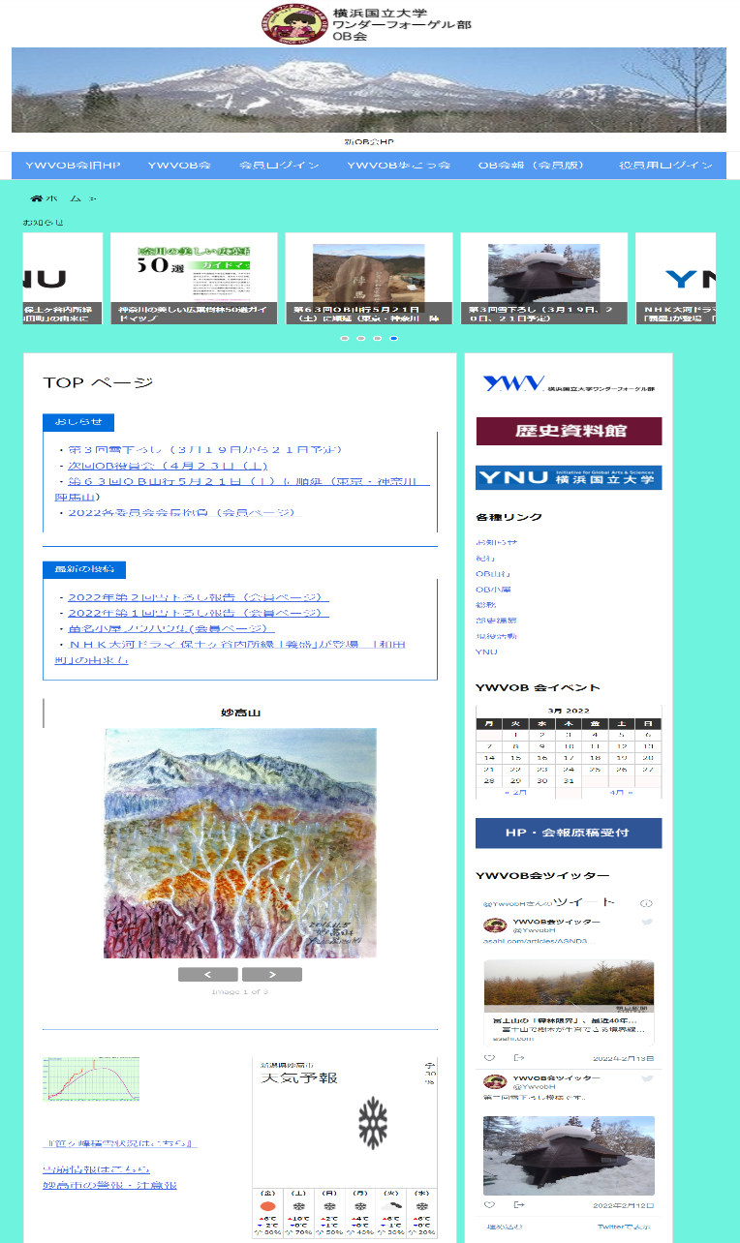

メニューバー

投稿のスライドショー（クリックすると投稿へジャンプ（現在は5項目を表示）

各種リンク情報
最近の投稿欄
鈴木さん（9期）の絵画
お知らせ欄
外部情報

イベントカレンダ

原稿受付（会報・ＨＰ）

ツイッター（情報は随時更新）

会員用サイトには、会員各位の活動を投稿形式にて載せています。今後、百名山達成者や個人のＨＰの紹介をしていきますので、こんな特集をしてほしい等の要望がありましたら、是非ホームページ委員会へご意見をお寄せください。（メールアドレス：hp-ywvob@ywvob.com）
ホームページの制作に関わってみたいという方の募集もしています。一緒にホームページ作りを楽しみましょう。

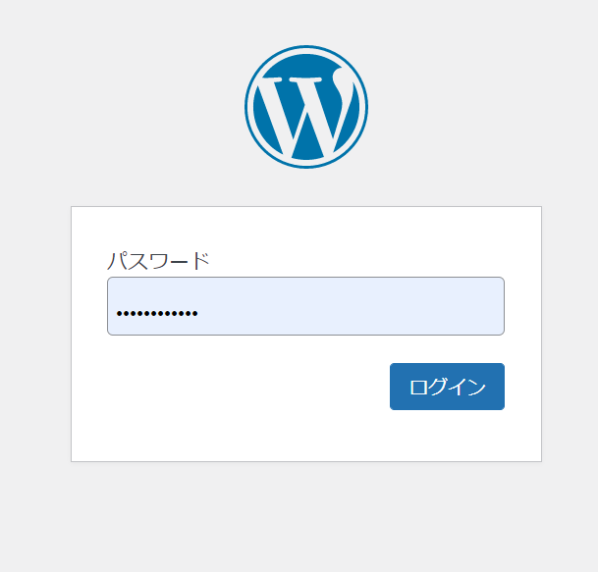
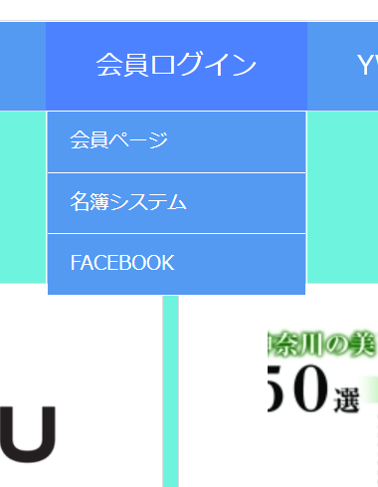

パスワードは定期的に変更しますが、現在は「学生歌21」です。

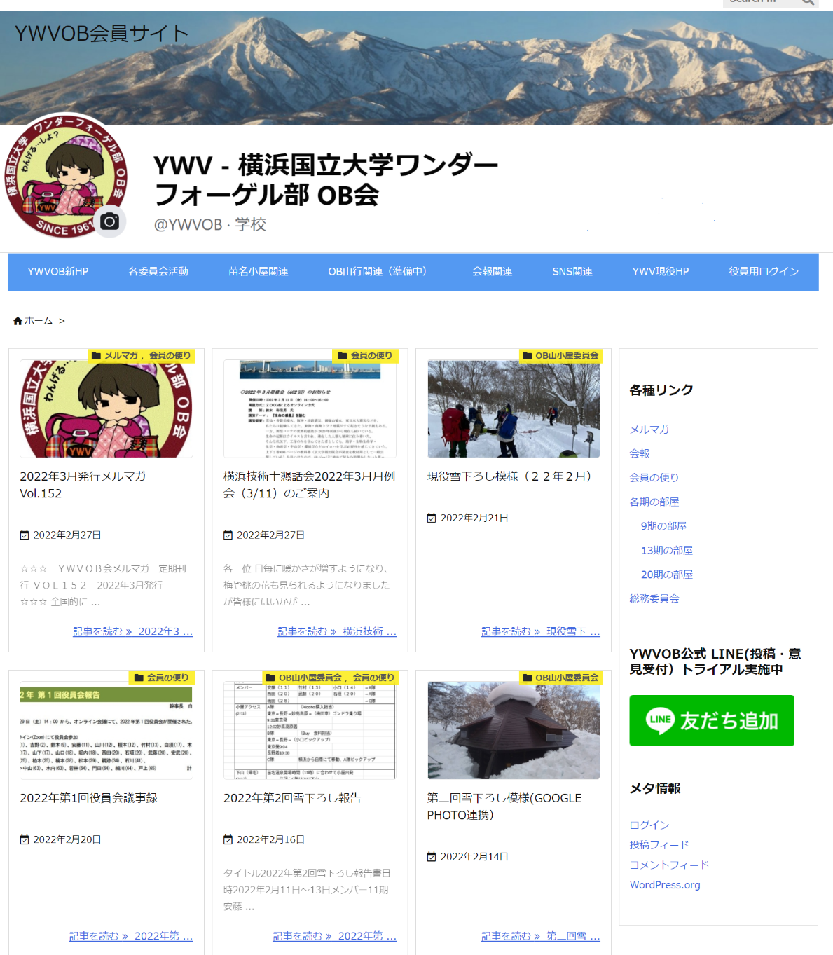

■ 現役部員の活動紹介
主将 若林昭汰（64期）

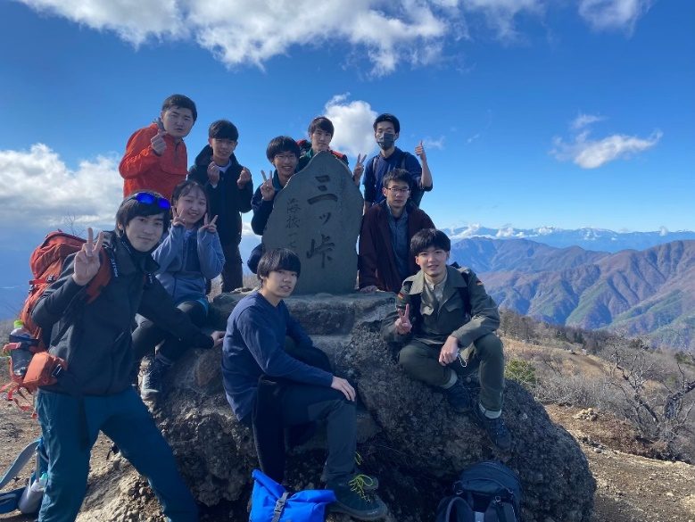
63期中山主将から主将を引き継ぎました64期の若林昭汰と申します。
今後は、部全体として登山をはじめとする野外活動をしっかり楽しめるように運営していきたいと思います。YWVOBの諸兄におかれましては、これまで通り我々の活動を温かく見守っていただきますようお願いいたします。

前回のＯＢ会報以降は、
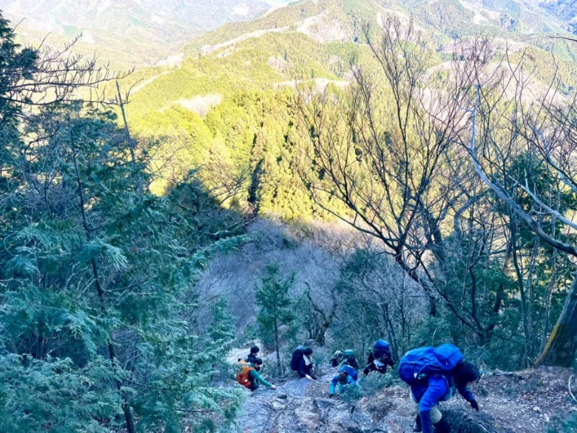
11月23日 三ツ峠山
12月19日 伊豆ヶ岳
1月14～16日 第1回小屋雪下ろし
2月16～29日 第2回小屋雪下ろし
といった活動を行ってきました。

また、幹部の引き継ぎは以下の通り行っています。
主将 若林昭汰
副主将 山本雄大
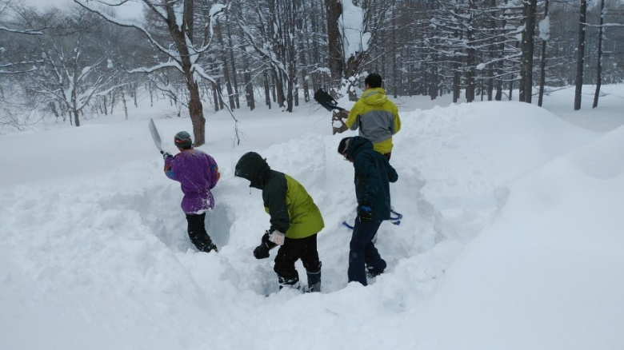
吉野早織
会計 西川雄貴
小屋 細川新太

コロナ禍に入ってから、3度目の春を迎えます。コロナ禍以前の日常には戻らないとは思いますが、不自由なくワンダーフォーゲル部の活動を行える一年でありたいと願っています。

■ 観天望 （編集委員会から）
記
編集委員長 石垣秀敏（20期）

例年4月発行のＯB会報は総会関連の記事が無く、記事の量が少ないので、いつも編集に頭を悩ましています。しかし、本号では「苗名小屋便り」の原稿量が多いため助かりました。例年以上の積雪のため、ＯＢや現役が小屋に入って除雪作業を行い、小屋を維持していただいております。特に除雪のために毎月小屋に入っているＯＢには頭が下がります。除雪の状況などは苗名小屋便りに詳しく記載されていますのでご覧ください。写真もたくさん載せましたので、冬季の小屋の状況が良く分かると思います。尚、2月の最終日の朝食風景の写真は、交代で撮影した写真を簡便的につなぎ合わせたものなので、多少ズレていますがご容赦ください。
私は3年ぶりに20期の同期2人と共に2月に小屋に入りました。先輩ＯＢの安藤さん、竹村さん、小口さんはさすがです。除雪作業から食事作りなどの小屋の生活まで、全てにおいて手際が良く感服しました。除雪作業初心者の20期3人は先輩に尋ね、その指示に従って動くだけでしたが、的確な指示のため多少は作業に貢献できたと思います。築50年を超えた苗名小屋を維持するのは大変です。年配のＯＢだけではなく、若手のＯＢや現役の力が必要だとつくづく思いました。ＯＢ会員の皆様、まずは春夏秋冬の苗名小屋を訪れてください。楽しいですヨ。我々の貴重な財産である小屋をこれからも守っていきましょう。

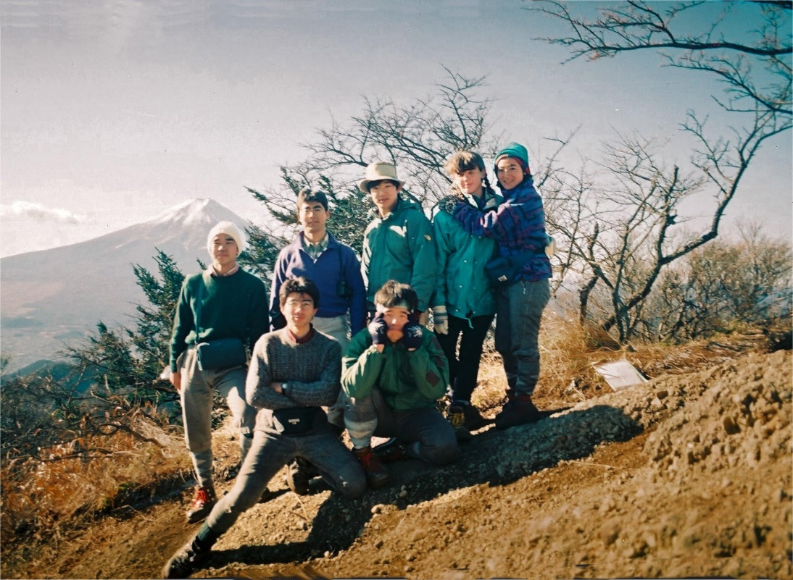

1994年11月
Ｌ養2次 三つ峠からの富士山
YWV歴史資料館より

皆様からの投稿をお待ちしています。自由投稿の原稿、写真、スケッチ等
を編集委員会にお送り下さい。メールアドレス kaiho-ywvob@ywvob.com

編集にご協力いただいた皆様、ありがとうございました。

YWVＯＢ会 会報第80号

発 行： 横浜国立大学ワンダーフォーゲル部ＯＢ会
発 行 日： 2022年4月16日
発行責任者： 会 長 西田 雅典(20)
編集責任者： 編集委員長 石垣 秀敏(20)
編 集： 編集委員 武藤 功二(20)
編 集： 編集委員 楠本なぎさ(28)
編 集： 顧問 吉野大次郎( 2)

印 刷 所： 株式会社プリントパック 京都府向日市森本町野田3-1

